Documento de cobertura de testing – Tienda de Videojuegos
Alcance:
Las pruebas validan comportamiento frontend y manipulación del DOM usando Jasmine, Karma, React Testing Library y Chrome Headless. Istanbul instrumenta los módulos JavaScript/JSX del frontend durante la ejecución de Karma. La cobertura se genera en `coverage/`; abrir `coverage/index.html` para el informe navegable.
Para la ejecución del proceso de testing se debe de realizar la ejecución de los siguientes comandos:
- npm test
- npm run lint
- npm run build
Casos cubiertos:
Área | Comportamientos Validados
Tarjeta y Catálogo | Datos y Precios; producto gratuito; producto sin stock; botón de añadir; actualización del carrito; filtro por categoría; vista de ofertas.
Producto | Ruta dinámica y ficha para producto disponible.
Cuenta y Perfil | Registro e inicio de sesión de demostración; no persistencia de contraseña; edición del perfil.
Carrito | Cambio de cantidad; actualización del total; eliminación de artículos.
Contacto y Blog | Persistencia local del mensaje; renderizado de articulo individual.
Compra | Registro de pedido local y vaciado del carrito; no hay cobro real.
Administración | Creación de producto; carga y reemplazo de imagen; persistencia de cambios; uso de un mock Jasmine de FileReader

Los mocks/spies reemplazan `FileReader` en un caso de prueba para controlar el resultado de lectura de la imagen. El resto de los casos usa un navegador headless y `localStorage` de prueba para verificar interacciones reales del DOM.
  - Resultado medido:
Última ejecución registrada: 26 pruebas exitosas en Chrome Headless, sin fallos.
Métrica Istanbul | Resultado | Umbral mínimo
Sentencias | 82.82% (246/297) | 80%
Ramas | 70.86% (107/151) | 65%
Funciones | 81.11% (73/90) | 75%
Líneas | 83.94% (230/274) | 80%
Métricas obtenidas al ejecutar npm test en Chrome Headless el 26-10-2026, después de integrar imágenes estáticas de la tienda original. Pueden variar cuando cambian los casos o los módulos importados por las pruebas. El valor vigente impreso por Karma y coverage/index.html es el dato de referencia para la entrega; no se debe declarar cobertura total.
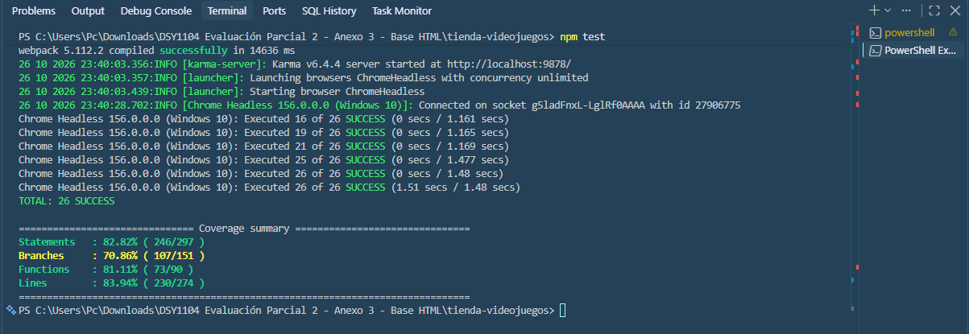

Exclusiones y trabajo pendiente:
- Las pruebas unitarias no sustituyen pruebas manuales de interfaz en distintos tamaños de pantalla.
- No se prueban backend, autorización, persistencia entre dispositivos ni pagos: esas funciones no están implementadas.
- Las rutas heredadas y todas las combinaciones posibles de validación no tienen un caso individual.
- La cobertura refleja módulos frontend cargados por las pruebas, no todos los archivos del repositorio. La cobertura de ramas es menor que la de sentencias; revisar los archivos y ramas sin cobertura en el reporte HTML y ampliar pruebas según los cambios futuros.
Reproducibilidad:
Karma usa `karma.conf.cjs`, Babel transforma JSX y aplica el plugin Istanbul en los módulos fuente, excluyendo `src/test`. `karma-coverage` produce reporte HTML, LCOV y resumen de texto, y falla si los totales globales no alcanzan los umbrales configurados. El mock de `FileReader` evita depender de decodificación real para comprobar la lógica de persistencia de imágenes.

